




こどもの生きるための力がぐんぐん伸びる
☆こども体験会
～




自らチャレンジ
最後まで
諦めない

記憶力の伸ばし方が
開き、体感体得
自信,やる気UP




学習意欲UP


人の痛みがわかる


集中力，精神力UP
感情コントロールができる





自分を認める力

カラダを動かすと、眠っている能力が目覚めます
3月27日（日）１４：００～１５：００ ※要予約
体験費：1,000円（税込み）
内容： 脳トレ体操、感覚遊び、体力強化、リラックス、表現等

～ILCHI BRAIN UP 対象年齢：年長5歳から高校生～
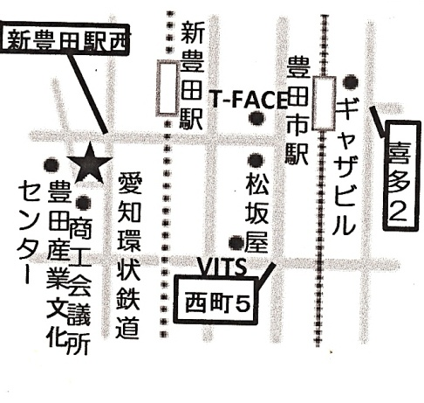
ILCHI Brain UP 豊田こども教室
✆予約0565-34-5556

イルチブレインヨガ豊田スタジオ内（大人のクラス体験もできます）
こどもの生きるための力がぐんぐん伸びる
☆こども体験会
～
自らチャレンジ
最後まで
諦めない

記憶力の伸ばし方が
開き、体感体得
自信,やる気UP

学習意欲UP
人の痛みがわかる

集中力，精神力UP
感情コントロールができる
自分を認める力

カラダを動かすと、眠っている能力が目覚めます
3月27日（日）１４：００～１５：００ ※要予約
体験費：1,000円（税込み）
内容： 脳トレ体操、感覚遊び、体力強化、リラックス、表現等

～ILCHI BRAIN UP 対象年齢：年長5歳から高校生～
ILCHI Brain UP 豊田こども教室
✆予約0565-34-5556

イルチブレインヨガ豊田スタジオ内（大人のクラス体験もできます）
こどもの生きるための力がぐんぐん伸びる
☆こども体験会
～
自らチャレンジ
最後まで
諦めない

記憶力の伸ばし方が
開き、体感体得
自信,やる気UP

学習意欲UP
人の痛みがわかる

集中力，精神力UP
感情コントロールができる

自分を認める力

カラダを動かすと、眠っている能力が目覚めます
3月27日（日）１４：００～１５：００ ※要予約
体験費：1,000円（税込み）
内容： 脳トレ体操、感覚遊び、体力強化、リラックス、表現等

～ILCHI BRAIN UP 対象年齢：年長5歳から高校生～
ILCHI Brain UP 豊田こども教室 ～対象年齢：年長5歳から高校生～
✆予約0565-34-5556

